SZEMÉLYES ADATOK

Név: Dr. Stibrányi Máté
Születési idő: 1978. 02. 12.
Születési hely: Budapest 12/02/1978
Állampolgárság: Magyar
Cím: 2000 Szentendre, János u. 2.
Telefon: +36 20 356 6347
E-mail: stibranyi.mate@hnm.hu
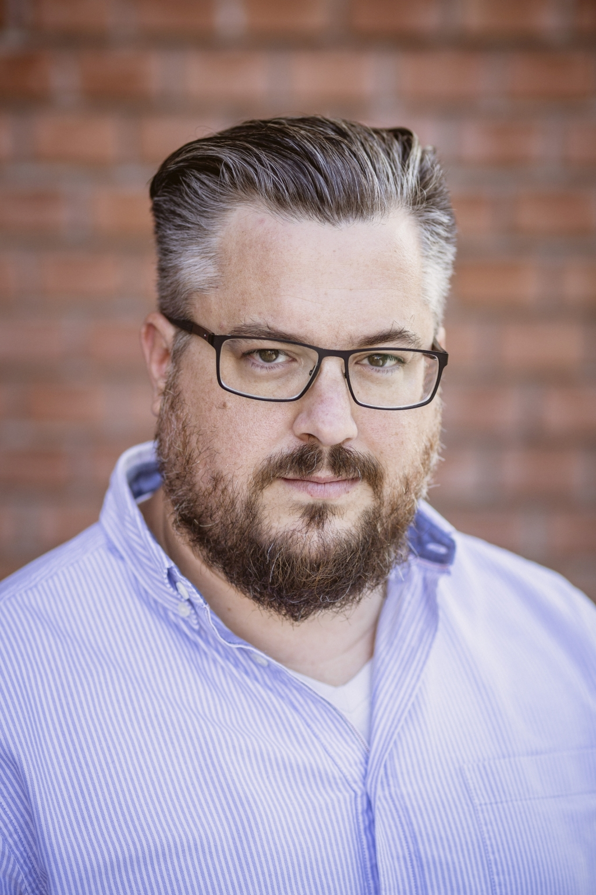

VÉGZETTSÉG:

2016 PhD Történelemtudományok, Régészet szakirány
ELTE, Budapest
2006 Okleveles történész
ELTE, Budapest
2003 Okleveles régész, Középkori szakirány
ELTE, Budapest
1996 Érettségi, Temesvári Pelbárt Ferences Gimnázium, Esztergom

MUNKAHELYEK

2022- Magyar Nemzeti Múzeum – Nemzeti Régészeti Intézet
Műszeres Felderítési Osztály, osztályvezető
2019-2022 Várkapitányság Nonprofit Zrt.
Lelőhelydiagnosztikai Osztály, csoportvezető
2016-2019 Budavári Nkft.
Lelőhelydiagnosztikai Osztály, csoportvezető
2015-2016 Forster Gyula Örökségvédelmi Központ
Lelőhelydiagnosztikai Osztály, osztályvezető
2010-2014 Magyar Nemzeti Múzeum
Nemzeti Örökségvédelmi Központ
Lelőhelydiagnosztikai Osztály, osztályvezető
2007-2009 Kulturális Örökségvédelmi Szakszolgálat
Topográfiai Osztály, Budapest, régész
2003-2007 Archeosztráda Kft., Budapest, régész

OKTATÁSI TAPASZTALAT

2010-2011 megbízott vendégelőadó, ELTE Régészettudományi Intézet
2012-2013 megbízott vendégelőadó, ELTE, Természetföldrajzi Tanszék
2025- Megbízással foglalkoztatott oktató, PPKE BTK Régészettudományi Intézet

